主讲人简介

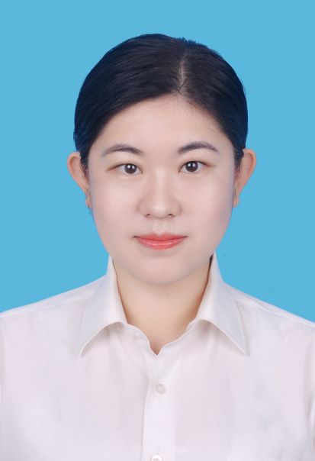
第一位主讲人：杨雅君
主讲内容：我的第一篇论文是如何写成的
主讲人简介：博士，副教授，从事土壤化学和环境化学相关的教学和科研工作，主要的研究方向是农业废弃物资源化利用，土壤物质循环转化过程与微生物对不同体系中碳周转的驱动机制，以第一作者发表SCI论文11篇。

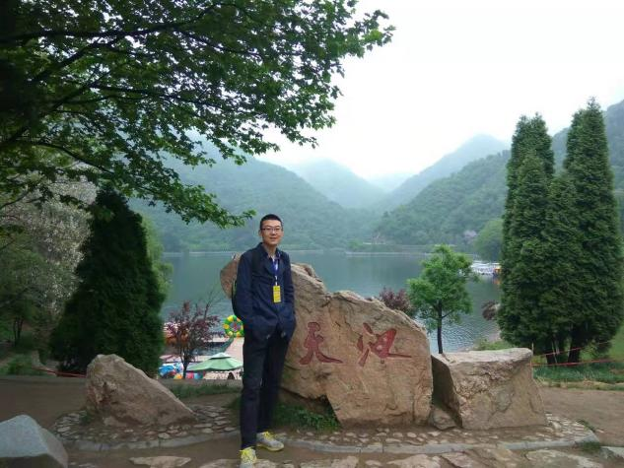
第二位主讲人：王彤彤
主讲内容：分享科研经验，奉献青春才智
主讲人简介：2018级环境工程博士生。以一作或唯一通讯作者发表SCI论文8篇，EI论文2篇，中文核心4篇等。博士期间主持重庆市重点实验室开放基金一项，参与导师和原单位科研项目和横向课题十余项。曾获硕士研究生国家奖学金，全国大学生数学建模大赛一等奖等奖项。

第三位主讲人：杨文稼
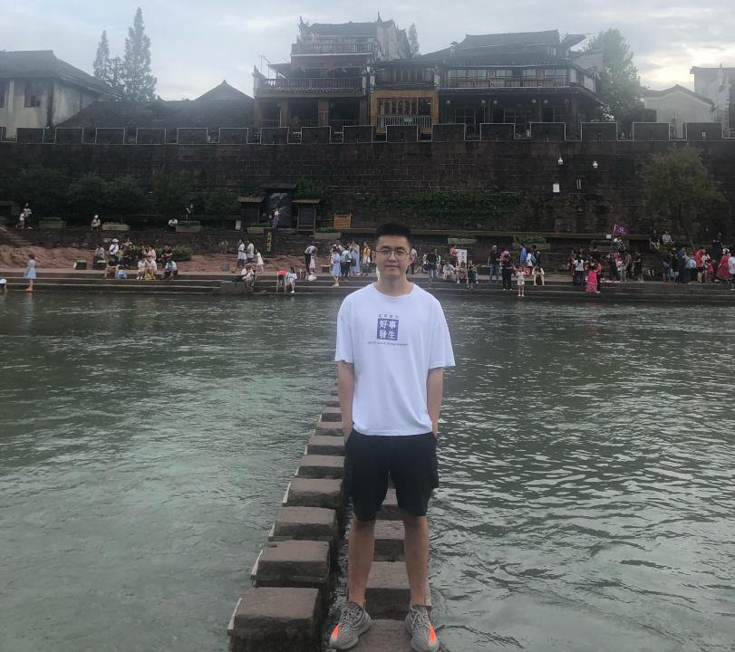
主讲内容：关于撰写SCI论文的经验分享
主讲人简介：资源环境学院2018级博士研究生。主要研究方向为旱作农业水分高效利用。在《Agricultural and Forest Meteorology》、《Agriculture, Ecosystems & Environment》、《The crop journal》、《Journal of Integrative Agriculture》及《Agronomy》等期刊上以第一作者身份发表论文5篇，博士在校期间曾获得2021年国家奖学金等奖项。

第四位主讲人：宋瑞英
主讲内容：如何开启科研之路
主讲人简介：环境工程专业19级硕士研究生，硕士期间主要从事水环境中抗性细菌及抗性基因的控制研究，目前以第一作者和共同第一作者发表SCI论文两篇，获2021年研究生国家奖学金。

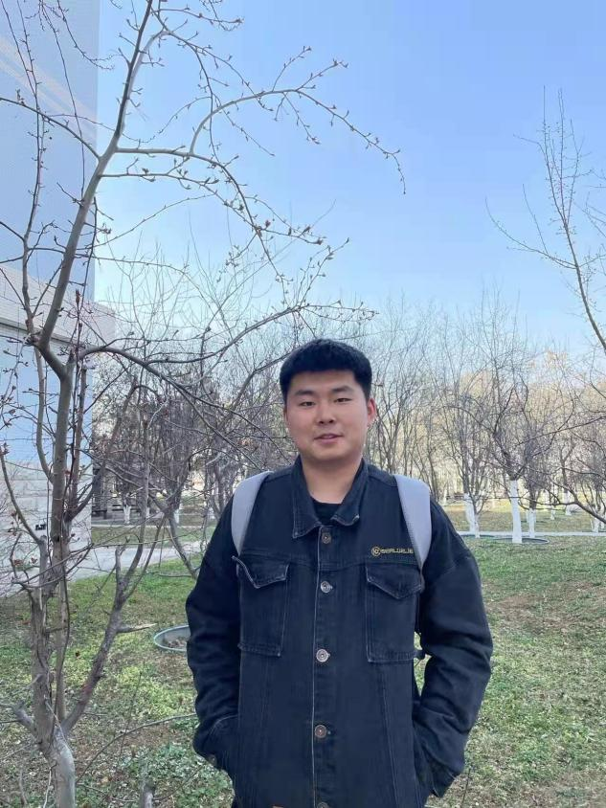
第五位主讲人：秦士亿
主要内容：研究生经历分享
主讲人简介：资源与环境专业2020级硕士研究生。主要研究固体废物资源化利用，餐厨垃圾、牲畜粪便厌氧发酵过程中的能源化与资源化利用。

